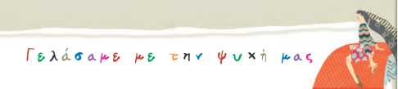

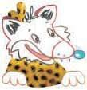

Διάβασε χαμηλόφωνα το ΚΟΜΙΚ «ΦΡΟΥΤΟΠΙΑ» στη σελίδα 15-16, Γ’ τεύχος βιβλίο Ελληνικών. Μπορείς να το διαβάσεις και δεύτερη φορά με πιο δυνατή φωνή για να κατανοήσεις κάποια σημαντικά πράγματα καλύτερα.

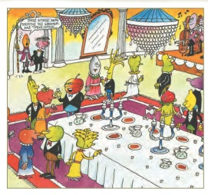



Χρωμάτισε με κόκκινο χρώμα τα ονόματα των ηρώων μέσα στο κόμικ και με πράσινο χρώμα τον συγγραφέα της ιστορίας του κόμικ.



Κύκλωσε τις άγνωστες λέξεις και κάνε μια μικρή έρευνα στο λεξικό σου για να μάθεις την ερμηνεία των λέξεων αυτών.



Συμπλήρωσε την άσκηση του βιβλίου σου σελ:17 ασκ.1

Μην ξεχάσεις να διαβάσεις τις οδηγίες!!!!!



Διάβασε λίγα ακόμη πράγματα για το κόμικ στην σελίδα 17 του βιβλίου στην άσκηση 3.

Θυμήσου ξανά στις σελίδες 18-19 μαζί με τη Ραλλού τα ΕΠΙΦΩΝΗΜΑΤΑ και κάνε την άσκηση 4.



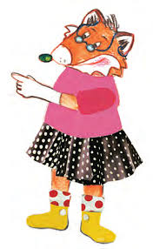

ΚΑΛΟ ΑΠΟΓΕΥΜΑ

ΠΑΙΔΙΑ ΜΟΥ!!!!!